2025-2026 EĞİTİM ÖĞRETİM YILI ÇORUM ŞEHİT OSMAN ARSLAN PROJE KIZ ANADOLU İHL
9.SINIF ARAPÇA DERSİ 1.DÖNEM 2.YAZILI SINAV SORULARI

1. | Resimlerden ve verilen kelimelerden yararlanarak boşlukları doldurunuz. (10p)  فَوْقَ - خَلْفَ - أَمَامَ - بَعِيد - تَحْتَ
  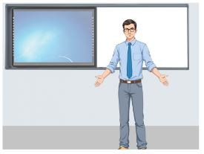 | 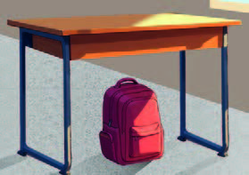
  المُدَرِّس ........... السَّبّورَة | الحَقِيبَة .................الطَّاوِلَة
  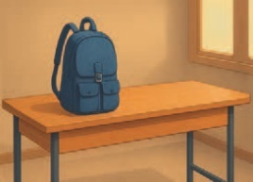 | 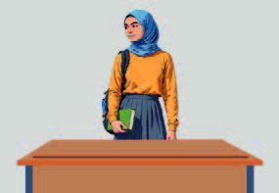
  الحَقِيبَة ................الطَّاوِلَة | الطّالِبَة ................. الطّاوِلَة

2. | Aşağıdaki sorulara Arapça olarak cevap veriniz. (10)  هَلْ عِنْدَكِ قَلَم يا زَيْنَب؟  نَعَمْ، ...........................................  هَلْ عِنْدَهَا دَفْتَر؟  لَا، ................................كِتَاب

3. | Altı çizili kelimeleri düzelterek cümleyi tekrar yazınız. (10p)
  خُذِي الكِتَاب يَا سَلِيم
  اِفْتَح الباب يا زَيْنَب

4. | Aşağıdaki toplama ve çıkarma işlemlerini yapınız. (10p)
  ٧ - ٣ = | ..................................
  سِتَّة + ثَلَاثَة = | ..................................

5. | Aşağıdaki soruları metne göre vevaplandırınız.  مَرْحَبًا، أنا طالب في الثَّانَوِيَّة. أَذْهَبُ إِلى المَدْرَسَة صَباحًا، وَأَرْجِعُ إِلى البَيْت ظُهْرًا مَدْرَسَتي كَبِيرَة وَصَفّي جَميل جدًّا. في مَدْرَسَتي مُخْتَبَر ، وَمَكْتَبَة، وَمَقْصِف، وَحَدِيقَة واسِعَة. أَلْعَبُ مع أصدقائي في صالة الرياضة. أَنا أُحِبُّ مَدْرَسَتِي كَثِيرًا.
  كَيْفَ المَدْرَسَة؟
  ما أَقْسام المَدْرَسَة؟

6. | Listede verilen kelimeleri uygun kelime grubuna yerleştiriniz. (10p)  مِسْطَرَة، كُرْسِيّ، مُخْتَبَر، صَفّ، حَديقَة، طاوِلَة، مَقْصِف، سَبّورَة
  أَقْسام المَدْرَسَة | أَدَوَات الصَّفّ

7. | Aşağıda boş bırakılan sayıları tamamlayınız. (10p)
  وَاحِد | ................ | ثَلاثَة | أَرْبَعَة | ...............
  سِتَّة | ............... | .................. | .............. | عَشَرَة

8. | Aşağıda verilen kelimelerin Türkçe karşılıklarını yazınız. (10p)
  أَبْيَض
  أَزْرَق
  أَسْوَد
  أَحْمَر
  أَصْفَر

9. | Aşağıda boş bırakılan yerleri parantez içindeki uygun kelimelerle tamamlayınız. (10p)
  (كَبِير، كَبِيرَة) | حَدِيقَة المَدْرَسَة ................
  (نَظِيفَة، نَظِيف) | المَكْتَبَة ........................
  (جَمِيل، جَمِيلَة) | مَدْرَسَتِي .....................
  (وَاسِع، وَاسِعَة) | صَفّي .........................

10. | Aşağıdaki boşlukları görsellerden ve verilen kelimelerden faydalanarak doldurunuz. (10p)  اُخْرُجْ - اِجْلِسِي - قُمْ - قُومِي - اُدْخُلِي
  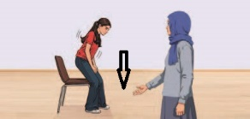 | 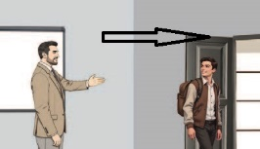
  ...............عَلَى الكُرْسِيّ | ................ مِن الصَّفّ

Süre 40 dakika, her bir doğru cevap 10 puandır.
Başarılar dilerim, Allah yardımcınız olsun…
Ramazan SU
Arapça Öğretmeni

